Соединение с БД

App.Config

<?xml version="1.0" encoding="utf-8" ?>

<configuration>

<startup>

<supportedRuntime version="v4.0" sku=".NETFramework,Version=v4.5" />

</startup>

<connectionStrings>

<add name="northwind"

connectionString="Data Source=(LocalDB)\v11.0;

AttachDbFilename=|DataDirectory|\App_Data\Northwind.mdf;

Integrated Security=True;Pooling=false"

providerName="System.Data.SqlClient"/>

</connectionStrings>

</configuration>

SqlConnection

Получение connectionStrings из файла App.Config

string conStr = ConfigurationManager.ConnectionStrings["northwind"].ConnectionString;

SqlConnection sqlConnection = new SqlConnection();

sqlConnection.ConnectionString = conStr; - conStr (строка с данными соединения)

SqlConnectionStringBuilder

SqlConnectionStringBuilder sqlString = new SqlConnectionStringBuilder

{

AttachDBFilename = @"|DataDirectory|\App_Data\Northwind.mdf",

DataSource = @"(LocalDB)\v11.0",

IntegratedSecurity = true,

};

После передается в SqlConnection экземпляр SqlConnectionStringBuilder на котором вызывается свойство ConnectionString

(SqlConnection sqlCon=new SqlConnection(sqlString.ConnectionString)

SqlDataAdapter

Объект **DataAdapter** представляет собой набор команд для заполнения данными автономной части, а так же для передачи отложенных изменений обратно в источник данных

SqlDataAdapter adapter = new SqlDataAdapter(strCommand, sql); - 1й параметр строка запроса ("select * from Customers")

2й парметр соединение с БД (экземпляр SqlConnection)

DataTable dt = new DataTable("Customers"); - создается таблица

adapter.Fill(dt); - заполняется созданная таблица

dataGridView1.DataSource = dt.DefaultView; - созданный на форме грид связываем с созданной таблицей

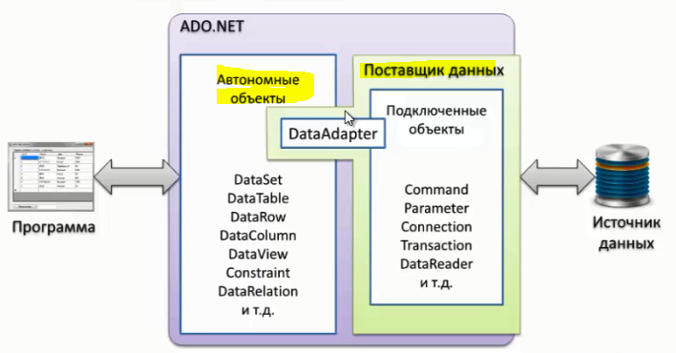

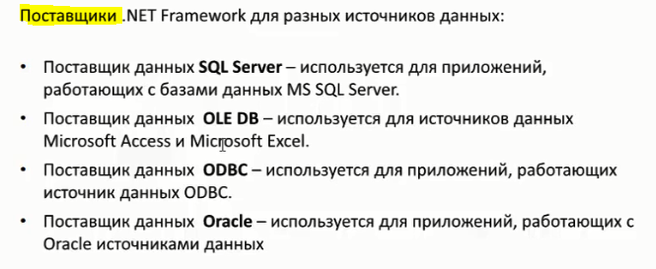



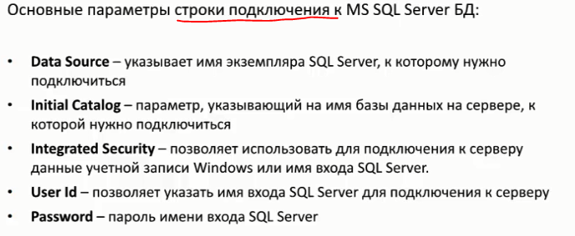

ConnectionStringSettings

ConnectionStringsSection section = config.GetSection("connectionStrings") as ConnectionStringsSection; - получить секцию

ConfigurationManager.OpenExeConfiguration

// Объект ConnectionStringSettings представляет собой отдельную строку подключения в разделе строк подключения

// конфигурационного файла

var setting = new ConnectionStringSettings

{

Name = "MyConnectionString1", //имя строки подключения в конфигурационном файле

ConnectionString = @"Data Source=.\SQLEXPRESS;

Initial Catalog=ShopDB;

Integrated Security=True;"

};

Configuration config; // Объект Config представляет конфигурационный файл

config = ConfigurationManager.OpenExeConfiguration(ConfigurationUserLevel.None); // Объект ConfigurationManager предоставляет доступ к файлам конфигурации

config.ConnectionStrings.ConnectionStrings.Add(setting);

config.Save();

Console.WriteLine("Строка подключения записана в конфигурационный файл.");

// Получение строки подключения.

Console.WriteLine(ConfigurationManager.ConnectionStrings["MyConnectionString1"].ConnectionString);

SqlParameter в SqlCommand

Три способа добавить параметры в SqlCommand

SqlParameter par=new SqlParameter();//1

par.ParameterName = "name"; - имя параметра

par.Value = "Кодра"; - его значение

par.SqlDbType = SqlDbType.NVarChar; - типпараметра

par.Size = 40; - размер (если char или ему подобное)

sqlCom.Parameters.Add(par); - добавить параметр

sqlCom.Parameters.Add(new SqlParameter("name2", SqlDbType.Int, 10).Value = 1);//2

sqlCom.Parameters.AddWithValue("@regID", 2);//3

Configuration config = ConfigurationManager.OpenExeConfiguration(ConfigurationUserLevel.None);

config.ConnectionStrings.ConnectionStrings.Add(new ConnectionStringSettings("COnnectionStr1", "SomeConnectionString")); - передается ConnectionStringSettings

---- 1й параметр имя подключения

---- 2й параметр строка подключения

config.Save();

ConnectionStringsSection section = config.GetSection("connectionStrings") as ConnectionStringsSection;

if (section.SectionInformation.IsProtected)

{

// Расшифровать секцию

section.SectionInformation.UnprotectSection();

}

else

{

// Зашифровать секцию.

section.SectionInformation.ProtectSection(

"DataProtectionConfigurationProvider");

}

// Сохранить файл конфигурации.

config.Save();

ФАЙЛ 

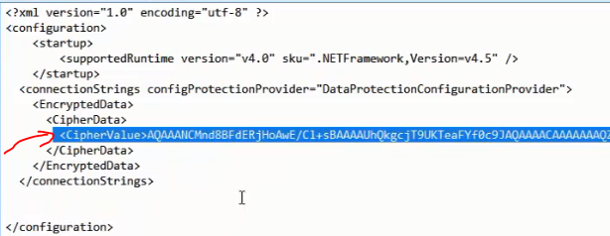

Подключение Microsoft Excel

var conn = new OleDbConnection(@"Provider=Microsoft.Jet.OLEDB.4.0; Data Source=D:\ADO.NET\DATA\Excel.xls; Extended Properties=""Excel 8.0""");

Подключение к Microsoft Access

var conn = new OleDbConnection(@"Provider=Microsoft.Jet.OLEDB.4.0; Data Source= D:\ADO.NET\DATA\Access.mdb");

Узнать какой Provider можно в регистре



